Информация к проекту решения по заявлению:
1.1 Муниципального унитарного предприятия города Новосибирска «Зоологический парк имени Ростислава Александровича Шило»
Земельный участок:
адрес: Новосибирская область, г. Новосибирск, ул. Тимирязева, з/у 71/1;
кадастровый номер. 54:35:000000:47033;
площадь- 492346 кв.м.;

Планшет № 559, 641, 642, 643, 677, 678, 679, 680, 762, 763, 764, 796, 797, 798, 799, 883, 884, 885, 917, 918
Зонирование: Зона озеленения (Р-2)
Запрос: «коммунальное обслуживание (3.1) – объекты для обеспечения физических и юридических лиц коммунальными услугами (холодного и горячего водоснабжения, электроснабжения, водоотведения (канализации), газоснабжения (в том числе поставки на регулярной основе бытового газа в баллонах), теплоснабжения (отопления), в том числе поставки на регулярной основе твердого топлива при наличии печного отопления, сбора неопасных твердых отходов)»
Планируется: получение разрешения на строительство объектов для осуществления сопутствующих видов деятельности по содержанию диких животных в неволе (объектов коммунального хозяйства)

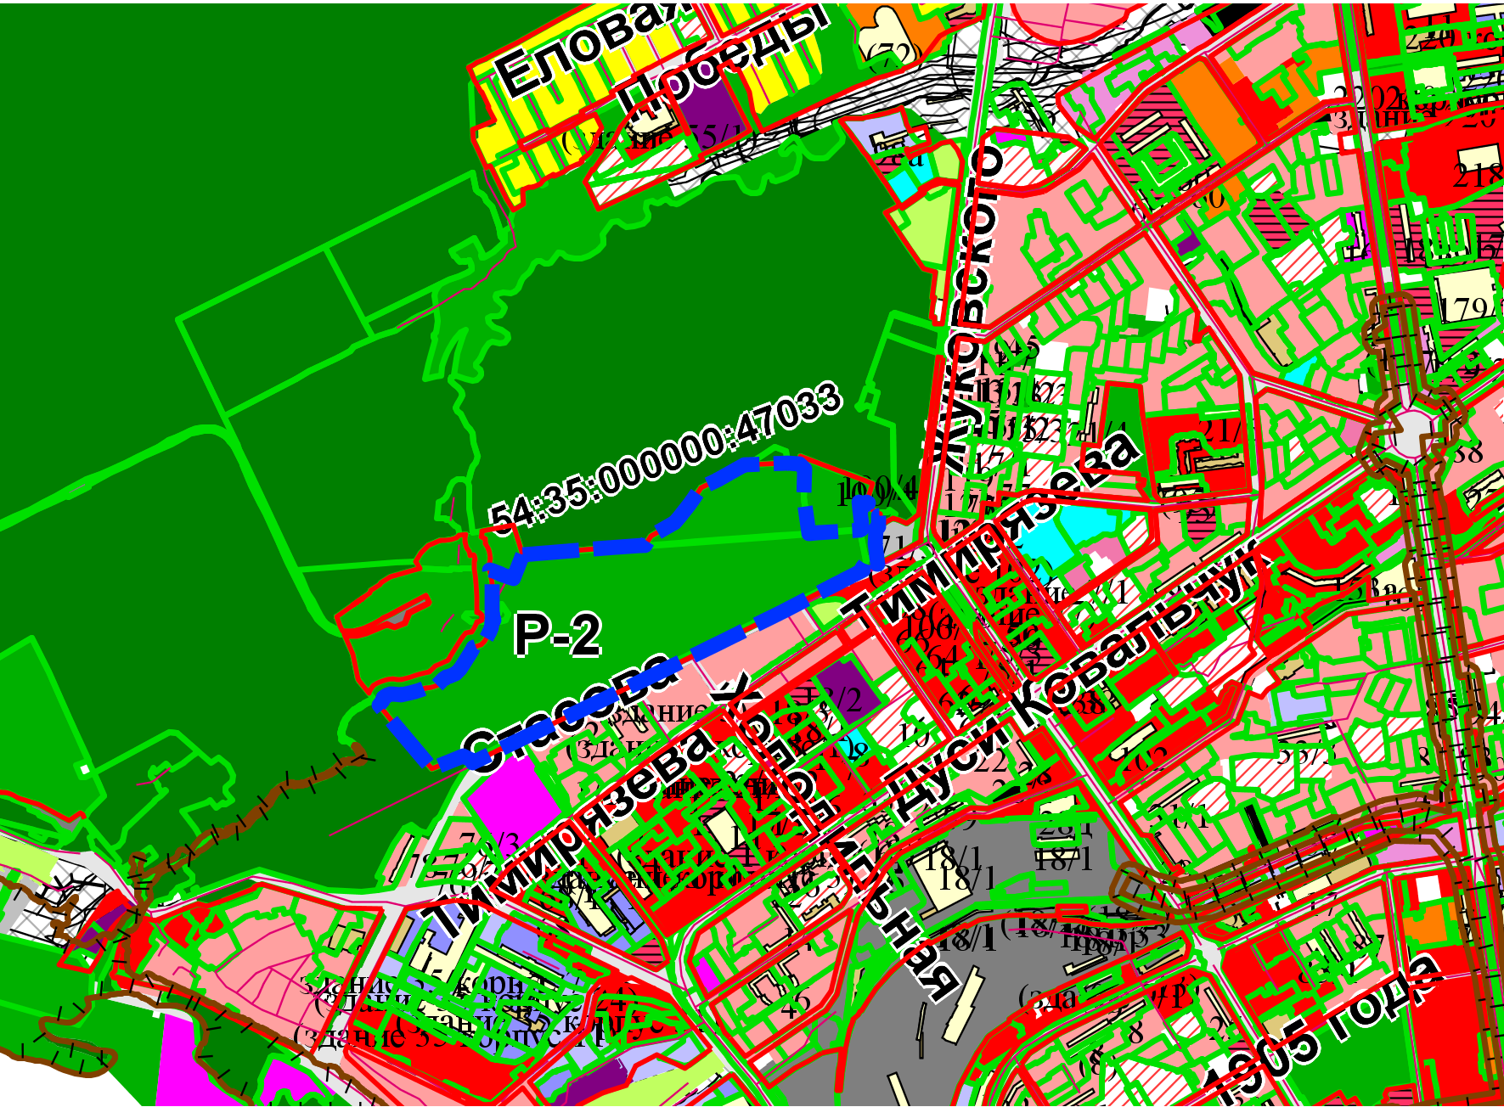
Приложения к заявлению:

